Révolutions et socialisme en Europe
Documents complémentaires
La vague révolutionnaire dans l’Europe d’après-guerre
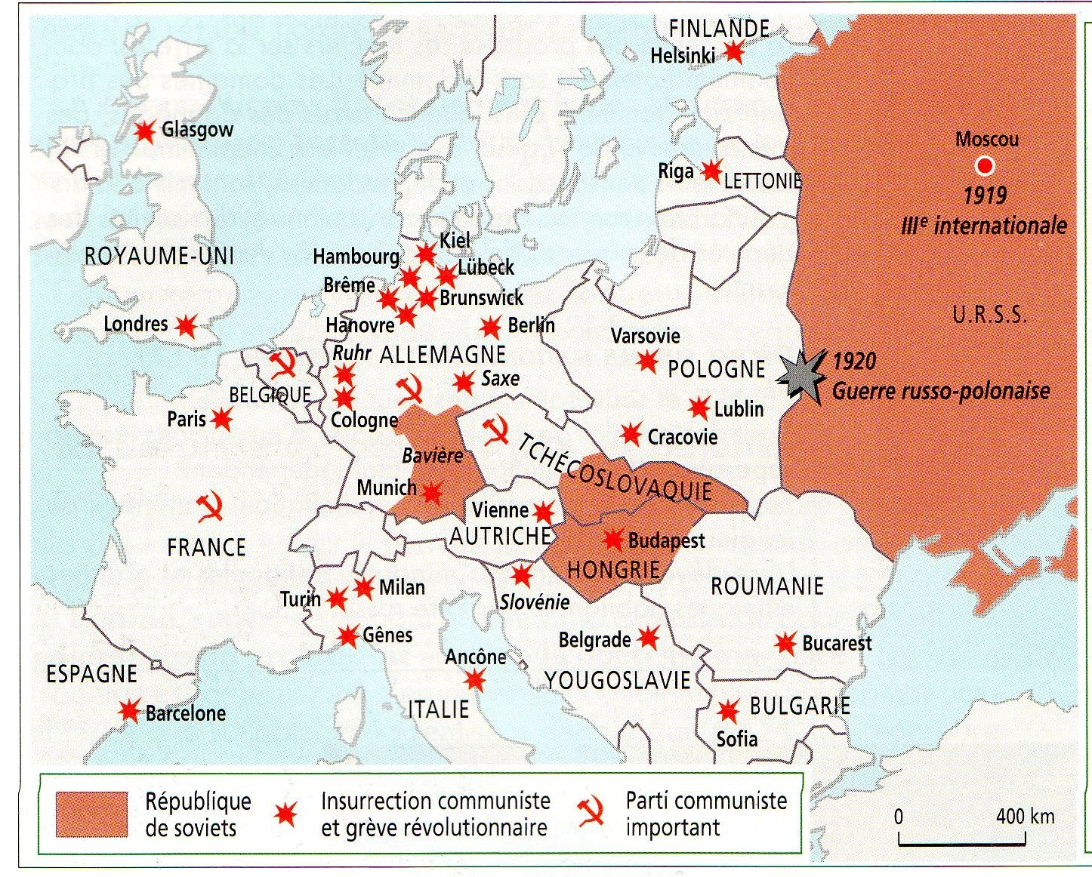
La révolution allemande
SPD
Parti social-démocrate
MSPD
Parti social-démocrate
majoritaire
USPD
Parti social-démocrate indépendant
Spartakistes
KPD
Parti communiste allemand
30 décembre 1918
avril 1917

La révolution hongroise
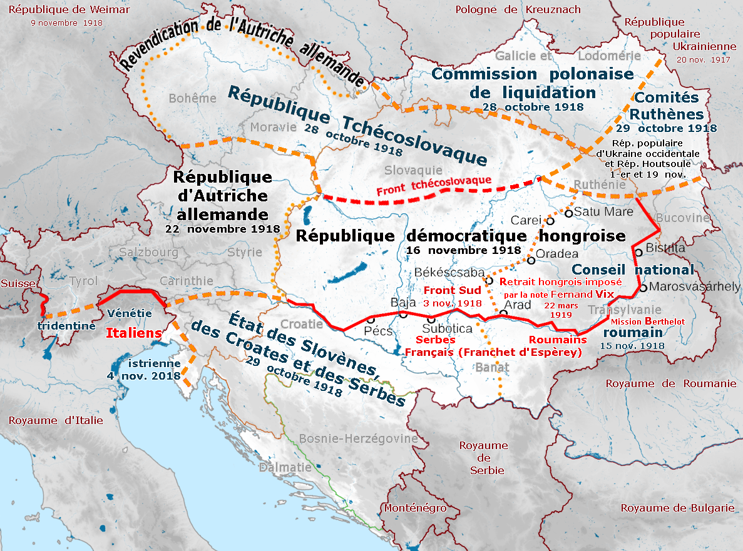

La IIIe Internationale : Les 21 conditions (extraits)
1.La propagande et l’agitation quotidiennes doivent se conformer au programme et aux décisions de la IIIe Internationale.
2. Toute organisation voulant faire partie de l’Internationale communiste doit systématiquement écarter les réformistes et les remplacer par des communistes sûrs.
3. La lutte de classes entre dans la période de guerre civile. Les communistes ne peuvent, dans ces conditions, se fier à la légalité bourgeoise. Ils doivent créer partout un organisme clandestin parallèle pouvant, au moment décisif, aider le Parti.
4. Le devoir de propager les idées communistes implique une propagande systématique. Là où elle interdite par des lois d’exception, elle doit se poursuivre illégalement.
5. Une agitation régulière et systématique dans les campagnes est nécessaire. Ce sont en premier lieu les ouvriers communistes qui doivent mener ce travail.
6. Tout Parti désireux d’appartenir à l’IC doit dénoncer le social-patriotisme, le social-pacifisme, de démontrer aux travailleurs que, sans le renversement révolutionnaire du capitalisme, nul tribunal international, nulle convention, nulle réorganisation « démocratique » de la Société des Nations ne soustrairont l’humanité aux guerres impérialistes.
7. Les Partis désireux d’appartenir à l’Internationale communiste doivent reconnaître la nécessité d’une rupture complète et définitive avec le réformisme et la politique du « centre » et préconiser cette rupture à la masse des adhérents.
8. Tout Parti voulant appartenir à l’IC a pour devoir de soutenir tout mouvement d’émancipation aux colonies, d’exiger que soient expulsés des colonies les impérialistes de la métropole, d’inculquer aux travailleurs de son pays des sentiments véritablement fraternels à l’égard de la population laborieuse des colonies et des nationalités opprimées et de mener dans l’armée une agitation systématique contre toute oppression des peuples coloniaux.
9. Il faut, au sein des syndicats, conseils d’entreprises, coopératives, constituer des noyaux communistes qui doivent les gagner à la cause du communisme. Ces noyaux communistes doivent être complètement subordonnés au Parti tout entier.
10. Tout Parti appartenant à l’IC doit combattre l’Internationale jaune d’Amsterdam. Il doit soutenir par tous les moyens l’Union internationale des syndicats rouges se ralliant à l’Internationale communiste.
11. Les Partis exiger de chaque député communiste la subordination de toute son activité aux intérêts de la propagande et de l’agitation vraiment révolutionnaires.
12. Les Partis doivent être édifiés sur le principe de la « centralisation » démocratique. le Parti communiste ne pourra remplir son rôle que s’il est le mieux centralisé, s’il y règne une discipline de fer confinant à la discipline militaire et si son organisme central est jouit d’une autorité souveraine et bénéficie de la confiance unanime des adhérents.
13. Les Partis communistes doivent procéder à des épurations périodiques afin d’éliminer les éléments petits-bourgeois.
14. Les Partis doivent apporter un soutien indéfectible aux Républiques soviétiques dans leur lutte avec les forces contre-révolutionnaires.
15. Les Partis doivent réviser leurs anciens programmes social-démocrates et élaborer un nouveau programme communiste dans l’esprit des décisions de l’Internationale communiste qui sera confirmé par le Congrès de l’IC.
16. Toutes les décisions des congrès de l’IC sont obligatoires pour tous les partis affiliés à l’Internationale communiste.
17. Tout Parti désireux d’adhérer doit s’intituler : Parti communiste de tel pays (section de l’Internationale communiste). Il importe que la différence entre les partis communistes et les vieux partis « social démocrates » ou « socialistes » officiels, qui ont trahi le drapeau de la classe ouvrière, soit plus nette pour tout travailleur.
18. la presse communiste doit imprimer les documents officiels importants du Comité exécutif de l’IC.
19. Tous les Partis sollicitant leur adhésion sont obligés de convoquer le plus rapidement possible un congrès extraordinaire qui devra se prononcer sur ces conditions.
20. Les Partis qui voudraient adhérer, mais qui n’ont pas encore modifié leur ancienne tactique, doivent veiller à ce que les deux tiers des membres de leur Comité central soient composés de camarades qui, déjà avant le deuxième congrès, s’étaient prononcés pour l’adhésion à la IIIe Internationale.
21. Les adhérents qui rejettent les conditions et les thèses établies par l’Internationale communiste doivent être exclus du Parti.

Le Congrès de Tours en France
Léon Blum | Discours au Congrès de Tours (extraits)
J’ai à défendre une motion qui conclut au refus d’adhésion.
Vous êtes en présence d’un tout, d’un ensemble doctrinal. Accepter, cela veut dire accepter dans son intelligence, dans son cœur et dans sa volonté (…).si vous en contestez des parties essentielles, alors vraiment vous n’avez pas le droit d’adhérer avec des réticences.
Nous sommes en présence de quelque chose qui est neuf. Il repose sur une vaste erreur de fait qui a consisté à généraliser, pour l’ensemble du socialisme international, un certain nombre de notions tirées d’une expérience particulière et locale, l’expérience de la Révolution russe.
C’est à la base du Parti que se formaient la volonté et la pensée collectives. Sur ceux qu’on appelle des chefs, le contrôle s’exerçait. La liberté de pensée était entière, la presse était libre. la représentation proportionnelle était le gage matériel de la liberté de pensée.
Votre régime de centralisation comporte la subordination de chaque organisme à l’organisme supérieur ; c’est d’un comité directeur que tout doit dépendre, c’est une sorte de commandement militaire formulé d’en haut. il n’y a pas le moindre rapport entre l’action illégale sur laquelle nous sommes tous d’accord, et l’organisation clandestine. Dans le Parti qu’on veut nous faire, le pouvoir central appartiendra à un comité occulte sous le contrôle du comité exécutif de l’Internationale. Les décisions les plus graves seront prises par qui ? Par des hommes que vous ne connaîtrez pas.
Votre doctrine est fixée une fois pour toutes ! Qui ne l’accepte pas, n’entre pas dans votre parti ; qui ne l’accepte plus devra en sortir. Vous voulez un parti entièrement homogène, un parti dans lequel il n’y ait plus de liberté de penser, plus de divisions de tendances. La question syndicale procède du même état d’esprit de discipline et d’homogénéité. On sacrifie le nombre à l’homogénéité.
Le débat entre deux conceptions révolutionnaires radicalement différentes : celle qui voit dans la transformation révolutionnaire de la propriété le but et dans la conquête des pouvoirs publics un moyen ; celle qui, au contraire, voit dans la conquête du pouvoir, le but.
Votre tactique des masses inconscientes, entraînées à leur insu par des avant-gardes, dans la conquête des pouvoirs publics par un coup de force, mes amis et moi, nous ne l’admettons pas. tout mouvement de prise du pouvoir qui s’appuierait sur la violence moutonnière des masses profondes et inorganiques, reposerait sur un fondement bien fragile. Nous ne savons pas avec qui seraient, le lendemain, les masses que vous auriez entraînées la veille.
Nous sommes partisans de la dictature du prolétariat. Dictature d’un parti, oui, dictature d’une classe, oui, dictature de quelques individus, connus ou inconnus, cela, non. votre dictature n’est plus la dictature temporaire qui vous permettra d’aménager les derniers travaux d’édification de votre société. Elle est un système de gouvernement stable. vous concevez le terrorisme, non pas comme l’extrême mesure de salut public que vous imposerez aux résistances bourgeoises, mais comme un moyen de gouvernement.
Nous affirmons que, même en régime capitaliste, le devoir international et le devoir national peuvent coexister dans une conscience socialiste.
Nous sommes convaincus que, pendant que vous irez courir l’aventure, il faut que quelqu’un reste garder la vieille maison. C’est la vie même du socialisme que nous avons la conscience profonde de préserver. Demain, nous serons peut-être divisés comme des hommes qui comprennent différemment l’intérêt du socialisme, le devoir socialiste ? Ou serons-nous divisés comme des ennemis ? Allons-nous passer notre temps devant la bourgeoisie à nous traiter les uns de traîtres et de renégats, les autres de fous et de criminels ?

La scission
Bibliographie

- Administration du Bundestag allemand, Service spécialisé WD 1 : La Révolution de novembre 1918/1919, 2006
- Bernard Droz Et l'Europe ne sera pas communiste... , dans l’Histoire, mensuel 223 daté juillet-août 1998
- Romain Ducoulombier Congrès de Tours : le « big bang » dans l’Histoire, mensuel 359 daté décembre 2010
- Pierre-Jean Martineau 1919 : l'Europe en flammes dans l’Histoire, mensuel 338 daté janvier 2009
- https://maitron.fr/spip.php?article216451, notice LIEBKNECHT Karl par Claudie Weill, version mise en ligne le 23 juin 2020, dernière modification le 1er mai 2021.
- https://maitron.fr/spip.php?article216457, notice LUXEMBURG Rosa par Gilbert Badia, notice revue et complétée par Julien Chuzeville, version mise en ligne le 23 juin 2020, dernière modification le 9 septembre 2021.
- Les 133 jours de Budapest , dans l’Histoire, mensuel 233 daté juin 1999
- Jean Vigreux : Le Congrès de Tours (25 décembre–30 décembre 1920),Éditions de l’Université de Dijon, Collection « Essais », 2020, CR in https://clio-cr.clionautes.org/le-congres-de-tours-25-decembre-30-decembre-1920.html
SFIC
SFIO
SFIO
Parti communiste français
secrétaire général
Frossard
secrétaire général
Blum
L’Humanité
Le Populaire
IIe Internationale
IIIe Internationale

